Họ và Tên: Trương Gia Phát
MSSV: 1250080139
Lớp: 12_ĐH_CNPM2

LAB-03

1. GIỚI THIỆU HỆ THỐNG
1.1. Hoạt động nghiệp vụ khách sạn
- Khách sạn có nhiều khu vực; mỗi khu vực có nhiều phòng. Mỗi phòng được phân biệt bằng số phòng, số người ở tối đa và đơn giá thuê theo ngày.
- Phòng được trang bị các tiện nghi như ti vi, tủ lạnh, điện thoại. Mỗi tiện nghi có số thứ tự phân biệt trong cùng loại. Việc trang bị/luân chuyển được theo dõi bằng phiếu lắp đặt; trong một ngày một thiết bị chỉ trang bị cho một phòng.
- Khách có thể đặt phòng bằng điện thoại, website hoặc trực tiếp. Lễ tân kiểm tra thông tin khách, phòng và số người; ghi họ tên, CCCD, quốc tịch; lập phiếu đặt phòng gồm phòng, ngày nhận, ngày trả dự kiến và tiền cọc.
- Khách lưu trú có thể dùng dịch vụ. Mỗi lần dùng được ghi nhận bằng phiếu sử dụng dịch vụ; nếu trong một ngày cùng dịch vụ được dùng nhiều lần thì số lượng/tiền được cộng dồn thành một lần.
- Khi trả phòng, nhân viên phục vụ kiểm tra tiện nghi; nếu hư hỏng/mất mát thì lập phiếu đền bù. Nhân viên thanh toán lập hóa đơn gồm tiền phòng và dịch vụ. Khách có thể thanh toán bằng tiền mặt, chuyển khoản, thẻ hoặc ví.

1.2. Yêu cầu hệ thống
1.2.1. Đầu vào - xử lý - xuất kết quả
Nhóm nghiệp vụ | Đầu vào | Xử lý chính | Xuất kết quả
Phòng - tiện  nghi | Khu vực, phòng, loại TN, tiện nghi | Lưu danh mục; lập phiếu lắp đặt; theo dõi tình trạng | Danh sách  phòng/TN/lịch sử lắp đặt
Đặt/nhận  phòng | Khách, CCCD, quốc tịch, ngày nhận/trả, số người, cọc | Kiểm tra sức chứa/trùng lịch; lưu phiếu; nhận phòng | Phiếu đặt phòng;  danh sách người lưu trú
Dịch vụ | Phiếu đang ở, phòng, DV, số lượng, ngày | Tìm/tạo phiếu sử dụng; cộng dồn cùng DV trong ngày | Phiếu sử dụng DV; thành tiền
Trả phòng | Tình trạng tiện nghi, mức độ hư hỏng, số ngày tính tiền | Lập đền bù nếu có; tổng hợp tiền phòng + DV | Phiếu đền bù; hóa đơn
Thanh toán | Hóa đơn, phương  thức, số tiền | Ghi nhận thanh toán; kiểm tra đủ tiền | Biên nhận/trạng thái HĐ; giải phóng  phòng
Thống kê | Khoảng thời gian | Tổng hợp đặt phòng, HĐ, dịch vụ, đền bù | Bảng thống kê

1.2.2. Phân loại công việc theo mẫu phân tích
Bộ phận/ Actor | Công việc | Loại | Quy định liên quan
Lễ tân | Quản lý khách, đặt phòng, nhận phòng | Lưu trữ / tra cứu | Sức chứa; trùng lịch; thông tin người lưu trú.
Phục vụ phòng | Quản lý tiện nghi; lập phiếu lắp đặt | Lưu trữ | Một thiết bị chỉ ở một phòng trong một ngày.
Nhân viên | Ghi nhận dịch vụ | Lưu trữ / tính toán | Cùng dịch vụ cùng ngày được cộng dồn.
Phục vụ + Thanh toán | Lập phiếu đền bù | Lưu trữ / tính toán | Theo từng tiện nghi và mức độ thiệt hại.
Thanh toán | Lập hóa đơn, thanh toán, trả phòng | Tính toán / lưu trữ | HĐ gồm tiền phòng + DV; nhiều phương thức thanh toán.
Quản lý | Tra cứu / thống kê | Tổng hợp / kết xuất | Theo khoảng thời gian.

1.2.3. Quy tắc nghiệp vụ
ID | Quy tắc
BR01 | Một khu vực có nhiều phòng; một phòng thuộc một khu vực.
BR02 | Mỗi phòng có sức chứa tối đa và đơn giá thuê theo ngày.
BR03 | Một tiện nghi có số thứ tự phân biệt trong cùng loại tiện nghi.
BR04 | Trong một ngày một thiết bị chỉ được trang bị cho một phòng duy nhất.
BR05 | Phiếu đặt phòng ghi phòng, ngày nhận, ngày trả dự kiến và tiền cọc.
BR06 | Ghi họ tên, CCCD và quốc tịch của người lưu trú.
BR07 | Cùng một dịch vụ dùng nhiều lần trong ngày được cộng dồn thành một lần.
BR08 | Khi có hư hỏng/mất mát thì lập phiếu đền bù theo tiện nghi và mức độ thiệt hại.
BR09 | Hóa đơn gồm tiền thuê phòng và tiền sử dụng dịch vụ.
BR10 | Thanh toán hỗ trợ tiền mặt, chuyển khoản, thẻ, ví.

1.2.4. Các quyết định triển khai
- Bổ sung MaKhuVuc, MaTienNghi, MaKhach, MaNV, MaThanhToan làm khóa kỹ thuật để liên kết CSDL.
- Bổ sung trạng thái phòng/phiếu đặt để Form biết luồng hiện tại. Kiểm tra phòng trống vẫn dựa trên lịch đặt chồng lấn, không chỉ dựa vào trạng thái.
- Số ngày tính tiền được nhân viên xác nhận khi lập hóa đơn vì đề không quy định cách làm tròn ngày/đêm.
- Mức đền bù được cấu hình trong bảng QuyDinhDenBu; tài liệu không tự gán đây là mức chính thức của khách sạn.
- Một hóa đơn có thể có nhiều giao dịch ThanhToan để linh hoạt các hình thức; đây là cách cài đặt mở rộng từ yêu cầu nhiều phương thức.

1.2.5. Yêu cầu chức năng và phi chức năng
STT | Chức năng hệ thống | Mô tả
1 | Kiểm tra dữ liệu | Không để trống khóa chính/trường bắt buộc; kiểm tra số >0, ngày hợp lệ.
2 | Transaction | Đặt phòng, đền bù, thanh toán, trả phòng không để cập nhật dở dang.
3 | Thông báo trạng thái | Mọi thao tác phải báo thành công hoặc nguyên nhân từ chối.
4 | Tra cứu quan hệ | ComboBox cho khóa ngoại, DataGridView cho danh sách.
5 | Ngăn thao tác rủi ro | Khóa mã khi sửa; FK chặn xóa dữ liệu đã phát sinh nghiệp vụ.

Tiêu chí | Yêu cầu
Tiện dụng | Bố cục theo đúng nghiệp vụ; tên control nhất quán; thao tác chính gần dữ liệu liên quan.
Hiệu quả | Truy vấn có điều kiện; chỉ tải dữ liệu cần dùng; transaction cho cập nhật nhiều bảng.
Tiến hóa | Tách UI - Service - Data để thay quy định mà giảm ảnh hưởng Form.
Tương  thích | Visual Studio 2022, .NET Framework 4.7.2, SQL Server LocalDB/Express, ADO.NET.

2. PHA PHÂN TÍCH
2.1. Xây dựng biểu đồ Use Case
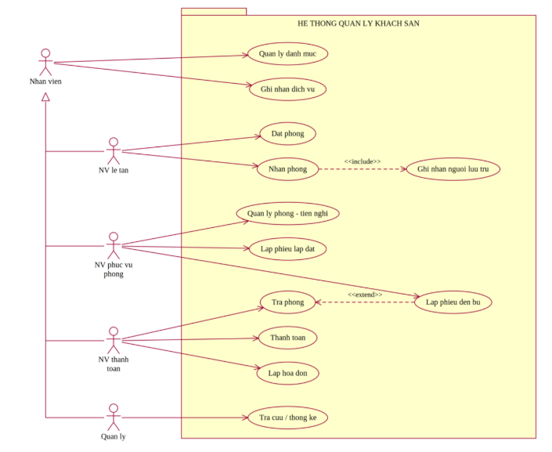

2.2. Đặc tả Use Case
1. Use Case: Quản lý danh mục (UC_QuanLyDanhMuc)
Mục | Nội dung chi tiết
Tên Use Case | Quản lý danh mục (UC_QuanLyDanhMuc)
Tác nhân chính | Nhân viên
Tiền điều kiện | Nhân viên đã đăng nhập thành công vào hệ thống.
Hậu điều kiện | Dữ liệu các danh mục hệ thống (Khu vực, Nhân viên, Loại tiện nghi, Dịch vụ, Quy định đền bù) được cập nhật chính xác vào CSDL.
Luồng sự kiện chính (Main Flow) | 1. Nhân viên chọn chức năng "Quản lý danh mục" trên màn hình chính.  2. Hệ thống tải và hiển thị danh sách các tab danh mục: Khu vực, Nhân viên, Loại tiện nghi, Dịch vụ, Quy định đền bù.  3. Nhân viên chọn tab danh mục cần thao tác.  4. Nhân viên nhập các thông tin danh mục mới (Mã, Tên, Đơn vị tính, Đơn giá/Mức đền bù...).  5. Nhân viên nhấn nút "Thêm".  6. Hệ thống kiểm tra hợp lệ và lưu dữ liệu mới vào CSDL tương ứng.  7. Hệ thống thông báo lưu thành công và làm mới danh sách hiển thị trên lưới dữ liệu (DataGridView).
Luồng rẽ nhánh (Alternative Flow) | 6a. Trùng mã hoặc dữ liệu không hợp lệ: Hệ thống hiển thị cảnh báo lỗi (ví dụ: "Mã đã tồn tại", "Đơn giá không được âm") và yêu cầu nhân viên chỉnh sửa lại.

2. Use Case: Ghi nhận dịch vụ (UC_GhiNhanDichVu)
Mục | Nội dung chi tiết
Tên Use Case | Ghi nhận dịch vụ (UC_GhiNhanDichVu)
Tác nhân chính | Nhân viên
Tiền điều kiện | Khách hàng đã nhận phòng và phiếu đặt phòng đang ở trạng thái "Đang ở". Danh mục dịch vụ đã tồn tại.
Hậu điều kiện | Phiếu sử dụng dịch vụ và chi tiết dịch vụ được lưu vào CSDL, cập nhật thành tiền dịch vụ để tính vào hóa đơn khi trả phòng.
Luồng sự kiện chính (Main Flow) | 1. Nhân viên chọn chức năng "Sử dụng dịch vụ".  2. Hệ thống hiển thị danh sách các phiếu đặt phòng đang ở ("Đang ở").  3. Nhân viên chọn phiếu đặt phòng của khách yêu cầu dịch vụ. Hệ thống tự động điền Số phòng tương ứng.  4. Nhân viên chọn loại dịch vụ cần dùng, nhập số lượng, ngày sử dụng và chọn nhân viên phục vụ.  5. Nhân viên nhấn nút "Ghi nhận sử dụng".  6. Hệ thống tự động tạo bản ghi phiếu sử dụng dịch vụ và chi tiết dịch vụ, tính thành tiền (Số lượng × Đơn giá).  7. Hệ thống thông báo thành công và cập nhật lại lưới "Lịch sử dịch vụ" của phiếu đang chọn.
Luồng rẽ nhánh (Alternative Flow) | 4a. Số lượng không hợp lệ: Nhân viên nhập số lượng $≤0$, hệ thống cảnh báo và yêu cầu nhập số lượng hợp lệ.  6a. Lỗi lưu dữ liệu: Hệ thống hiển thị thông báo lỗi chi tiết và giữ nguyên thông tin trên màn hình.

3. Use Case: Đặt phòng (UC_DatPhong)
Mục | Nội dung chi tiết
Tên Use Case | Đặt phòng (UC_DatPhong)
Tác nhân chính | NV lễ tân
Tiền điều kiện | Khách hàng đã có hồ sơ trong hệ thống (hoặc được tạo mới tại quầy); danh sách phòng đang ở trạng thái "Trống" khả dụng.
Hậu điều kiện | Phiếu đặt phòng mới được tạo với trạng thái "Đã đặt"; các phòng được liên kết vào phiếu đặt với số người quy định.
Luồng sự kiện chính (Main Flow) | 1. Khách hàng liên hệ đặt phòng qua các kênh: Điện thoại, Website hoặc Trực tiếp tại quầy.  2. Lễ tân chọn chức năng "Đặt / Nhận phòng".  3. Lễ tân nhập/tra cứu thông tin khách hàng (nếu khách mới thì nhập Mã KH, Tên, CMND, Quốc tịch, SĐT để lưu vào hệ thống).  4. Lễ tân nhập Số phiếu đặt, chọn Khách hàng, Lễ tân tiếp nhận, Ngày lập, Ngày nhận, Ngày trả dự kiến, Tiền cọc và Kênh đặt.  5. Lễ tân chọn phòng từ danh sách phòng trống, nhập Số người ở và nhấn "Chọn phòng >>". Hệ thống chuyển phòng vào danh sách phòng đã chọn của phiếu.  6. Lễ tân lặp lại bước 5 nếu khách đặt nhiều phòng.  7. Lễ tân nhấn "Lập phiếu đặt".  8. Hệ thống kiểm tra: Ngày trả $≥$Ngày nhận, số người $≤$sức chứa tối đa của phòng, và phòng không bị trùng lịch đặt.  9. Hệ thống lưu phiếu đặt vào bảng PhieuDatPhong và các phòng vào ChiTietDatPhong với trạng thái "Đã đặt", hiển thị thông báo thành công.
Luồng rẽ nhánh (Alternative Flow) | 8a. Ngày trả trước ngày nhận: Hệ thống báo lỗi "Ngày trả dự kiến không được trước ngày nhận".  8b. Số người vượt sức chứa: Hệ thống báo lỗi phòng vượt quá số người tối đa cho phép.  8c. Trùng lịch phòng: Hệ thống thông báo phòng đã có người đặt trong khoảng ngày đã chọn và yêu cầu chọn phòng khác.

4. Use Case: Nhận phòng (UC_NhanPhong)
Mục | Nội dung chi tiết
Tên Use Case | Nhận phòng (UC_NhanPhong)
Tác nhân chính | NV lễ tân
Tiền điều kiện | Tồn tại phiếu đặt phòng hợp lệ ở trạng thái "Đã đặt".
Hậu điều kiện | Phiếu đặt phòng chuyển sang trạng thái "Đang ở", ghi nhận Ngày nhận thực tế; trạng thái các phòng liên quan chuyển sang "Đang ở"; thông tin người lưu trú được lưu trữ.
Luồng sự kiện chính (Main Flow) | 1. Khách hàng đến quầy lễ tân làm thủ tục nhận phòng (check-in) và xuất trình thông tin.  2. Lễ tân chọn tab "Nhận phòng & Người lưu trú".  3. Lễ tân chọn phiếu đặt phòng của khách từ danh sách.  4. Hệ thống hiển thị chi tiết các phòng đã đặt trong phiếu.  5. Hệ thống gọi thực hiện Use Case Ghi nhận người lưu trú (UC_GhiNhanNguoiLuuTru) theo quan hệ <<include>> để tiếp nhận danh sách khách ở thực tế.  6. Lễ tân nhấn nút "Nhận phòng".  7. Hệ thống cập nhật trạng thái phiếu đặt thành "Đang ở", ghi nhận thời gian nhận thực tế, đồng thời chuyển trạng thái các phòng trong phiếu thành "Đang ở".  8. Lễ tân bàn giao chìa khóa/thẻ phòng cho khách.
Luồng rẽ nhánh (Alternative Flow) | 3a. Khách không đến nhận phòng (No-show): Lễ tân chọn phiếu và nhấn "No-Show", hệ thống cập nhật trạng thái phiếu thành "No-show" và giải phóng phòng.  6a. Phiếu đặt không hợp lệ: Nếu phiếu đã hủy hoặc đã nhận trước đó, hệ thống đưa ra cảnh báo từ chối.

5. Use Case: Ghi nhận người lưu trú (UC_GhiNhanNguoiLuuTru)
Mục | Nội dung chi tiết
Tên Use Case | Ghi nhận người lưu trú (UC_GhiNhanNguoiLuuTru)
Tác nhân chính | NV lễ tân
Tiền điều kiện | Được kích hoạt trong quá trình thực hiện Use Case "Nhận phòng" (quan hệ <<include>>).
Hậu điều kiện | Danh sách thông tin cá nhân của từng khách lưu trú thực tế được lưu vào bảng NguoiLuuTru.
Luồng sự kiện chính (Main Flow) | 1. Lễ tân yêu cầu khách hàng cung cấp giấy tờ tùy thân (CCCD/CMND hoặc Hộ chiếu) của tất cả những người sẽ lưu trú.  2. Khách hàng xuất trình giấy tờ tùy thân.  3. Lễ tân nhập thông tin người lưu trú: Số phòng, Họ tên, Số CMND/Hộ chiếu, Quốc tịch.  4. Lễ tân nhấn nút "Thêm lưu trú".  5. Hệ thống kiểm tra tính hợp lệ và lưu thông tin người lưu trú gắn liền với phòng và phiếu đặt.  6. Lễ tân lặp lại bước 3 - 5 cho đến khi nhập đầy đủ tất cả những người ở cùng.  7. Hệ thống cập nhật danh sách người lưu trú lên bảng hiển thị.
Luồng rẽ nhánh (Alternative Flow) | 3a. Thiếu thông tin tùy thân: Hệ thống cảnh báo không được để trống Họ tên hoặc Số CMND và ngăn chặn thao tác lưu.

6. Use Case: Quản lý phòng - tiện nghi (UC_QuanLyPhongTienNghi)
Mục | Nội dung chi tiết
Tên Use Case | Quản lý phòng - tiện nghi (UC_QuanLyPhongTienNghi)
Tác nhân chính | NV phục vụ phòng
Tiền điều kiện | Nhân viên phục vụ phòng đã đăng nhập hệ thống; danh mục Khu vực và Loại tiện nghi đã tồn tại.
Hậu điều kiện | Thông tin phòng mới hoặc tiện nghi mới được lưu trữ và cập nhật trạng thái trong CSDL.
Luồng sự kiện chính (Main Flow) | 1. Nhân viên chọn chức năng "Phòng & Tiện nghi" trên màn hình chính.  2. Nếu quản lý phòng:  a. Chọn tab "Quản lý phòng".  b. Nhập Số phòng, chọn Khu vực, nhập Sức chứa tối đa, Đơn giá/ngày.  c. Nhấn "Thêm phòng". Hệ thống lưu phòng mới với trạng thái mặc định là "Trống".  3. Nếu quản lý tiện nghi:  a. Chọn tab "Tiện nghi".  b. Nhập Mã tiện nghi, chọn Loại tiện nghi, nhập Số thứ tự và Tình trạng ban đầu.  c. Nhấn "Thêm TN". Hệ thống lưu thiết bị tiện nghi mới vào CSDL.  4. Hệ thống tải lại danh sách hiển thị tương ứng.
Luồng rẽ nhánh (Alternative Flow) | 2b/3b. Trùng số phòng hoặc mã tiện nghi: Hệ thống cảnh báo trùng khóa và yêu cầu nhân viên đổi mã định danh khác.

7. Use Case: Lập phiếu lắp đặt (UC_LapPhieuLapDat)
Mục | Nội dung chi tiết
Tên Use Case | Lập phiếu lắp đặt (UC_LapPhieuLapDat)
Tác nhân chính | NV phục vụ phòng
Tiền điều kiện | Phòng và tiện nghi cần lắp đặt đã tồn tại trong hệ thống.
Hậu điều kiện | Phiếu lắp đặt tiện nghi vào phòng được khởi tạo; xác lập mối quan hệ tiện nghi thuộc về phòng nào.
Luồng sự kiện chính (Main Flow) | 1. Nhân viên chọn chức năng "Phòng & Tiện nghi" $→$chọn tab "Lắp đặt / Luân chuyển".  2. Nhân viên nhập Số phiếu lắp đặt.  3. Nhân viên chọn Mã tiện nghi cần lắp, chọn Số phòng cần bố trí.  4. Nhân viên chọn Ngày lắp đặt, chọn Nhân viên thực hiện, nhập Tình trạng lắp đặt và Ghi chú (nếu có).  5. Nhân viên nhấn nút "Lập phiếu lắp đặt".  6. Hệ thống kiểm tra ràng buộc duy nhất (1 thiết bị không thể lắp đặt ở 2 phòng khác nhau trong cùng 1 ngày).  7. Hệ thống lưu bản ghi vào bảng PhieuLapDat và thông báo hoàn thành.
Luồng rẽ nhánh (Alternative Flow) | 6a. Tiện nghi đã được lập phiếu lắp trong cùng ngày: Hệ thống cảnh báo lỗi trùng lặp và không cho phép lưu.

8. Use Case: Lập phiếu đền bù (UC_LapPhieuDenBu)
Mục | Nội dung chi tiết
Tên Use Case | Lập phiếu đền bù (UC_LapPhieuDenBu)
Tác nhân chính | NV phục vụ phòng
Tiền điều kiện | Được kích hoạt khi kiểm tra phòng trong quá trình Trả phòng (quan hệ <<extend>> tới Use Case "Trả phòng") và phát hiện có mất mát/hư hại trang thiết bị.
Hậu điều kiện | Phiếu đền bù được tạo, tính tổng tiền đền bù để cộng vào hóa đơn thanh toán của khách.
Luồng sự kiện chính (Main Flow) | 1. Khách hàng yêu cầu trả phòng, nhân viên phục vụ phòng tiến hành kiểm tra buồng phòng thực tế.  2. Khi phát hiện tiện nghi hư hại/mất mát, nhân viên chọn Phiếu đặt và Số phòng trên giao diện Trả phòng.  3. Hệ thống hiển thị danh sách các tiện nghi đang được lắp đặt tại phòng đó.  4. Nhân viên chọn tiện nghi bị hư hại, nhập Mức độ thiệt hại và Số tiền đền bù tương ứng.  5. Nhân viên nhấn "Thêm đền bù" để đưa vào danh sách đền bù của phiếu.  6. Lặp lại bước 4 - 5 nếu có nhiều tiện nghi hư hại.  7. Nhân viên nhập Số phiếu đền bù, chọn Nhân viên lập và nhấn "Lập phiếu đền bù".  8. Hệ thống lưu dữ liệu vào PhieuDenBu, ChiTietPhieuDenBu và tính tổng tiền đền bù.
Luồng rẽ nhánh (Alternative Flow) | 5a. Trùng thiết bị đền bù: Hệ thống thông báo thiết bị này đã được thêm vào danh sách đền bù.  8a. Không có thiệt hại: Nếu phòng nguyên vẹn, Use case này không được kích hoạt.

9. Use Case: Trả phòng (UC_TraPhong)
Mục | Nội dung chi tiết
Tên Use Case | Trả phòng (UC_TraPhong)
Tác nhân chính | NV thanh toán
Tiền điều kiện | Phiếu đặt phòng đang ở trạng thái "Đang ở"; khách hàng đã thanh toán toàn bộ chi phí theo hóa đơn.
Hậu điều kiện | Phiếu đặt phòng chuyển sang trạng thái "Đã trả", ghi nhận Ngày trả thực tế; tất cả các phòng được giải phóng và chuyển về trạng thái "Trống".
Luồng sự kiện chính (Main Flow) | 1. Khách hàng đến quầy làm thủ tục trả phòng (check-out).  2. Nhân viên thanh toán chọn chức năng "Trả phòng - Thanh toán".  3. Nhân viên chọn phiếu đặt phòng của khách.  4. Nhân viên báo NV buồng phòng kiểm tra phòng.  (Điểm mở rộng - Extension point): Nếu phát hiện hư hỏng, hệ thống mở rộng thực hiện Use Case Lập phiếu đền bù (UC_LapPhieuDenBu).  5. Nhân viên thực hiện Lập hóa đơn và Thanh toán cho khách.  6. Sau khi hóa đơn đã được thanh toán xong, nhân viên nhấn nút "Xác nhận trả phòng".  7. Hệ thống cập nhật trạng thái phiếu đặt thành "Đã trả" và ghi nhận Ngày trả thực tế là thời điểm hiện tại.  8. Hệ thống tự động cập nhật trạng thái tất cả các phòng thuộc phiếu đặt về lại trạng thái "Trống".
Luồng rẽ nhánh (Alternative Flow) | 6a. Hóa đơn chưa thanh toán: Hệ thống từ chối hoàn tất trả phòng và thông báo yêu cầu hoàn thành thanh toán trước khi trả phòng.

10. Use Case: Lập hóa đơn (UC_LapHoaDon)
Mục | Nội dung chi tiết
Tên Use Case | Lập hóa đơn (UC_LapHoaDon)
Tác nhân chính | NV thanh toán
Tiền điều kiện | Phiếu đặt phòng của khách đang trong quá trình trả phòng; các chi phí dịch vụ và tiền đền bù (nếu có) đã được ghi nhận đủ.
Hậu điều kiện | Hóa đơn mới được lưu vào CSDL với trạng thái "Chưa thanh toán" và tính toán chính xác tổng số tiền khách phải trả.
Luồng sự kiện chính (Main Flow) | 1. Nhân viên thanh toán chọn tab "Hóa đơn - Thanh toán - Trả phòng".  2. Nhân viên nhập Số hóa đơn, chọn Phiếu đặt phòng cần thanh toán.  3. Nhân viên nhập Số ngày tính tiền thực tế và chọn Nhân viên lập hóa đơn.  4. Nhân viên nhấn nút "Lập hóa đơn".  5. Hệ thống tự động tính toán tổng hợp:  - Tiền phòng = $\sum{(}\left.\text{Đơn} \text{giá} \text{ngày}×\text{S}\text{ố }\text{ngày} \text{tính} \text{tiền}\right)$của các phòng trong phiếu.  - Tiền dịch vụ = Tổng tiền các dịch vụ đã sử dụng trong suốt kỳ lưu trú.  - Tổng tiền = Tiền phòng + Tiền dịch vụ.  6. Hệ thống lưu hóa đơn vào bảng HoaDon với trạng thái "Chưa thanh toán" và hiển thị lên danh sách hóa đơn.
Luồng rẽ nhánh (Alternative Flow) | 4a. Số hóa đơn bị trùng: Hệ thống thông báo lỗi trùng mã hóa đơn.  4b. Phiếu đặt đã có hóa đơn: Hệ thống báo lỗi phiếu đặt này đã được lập hóa đơn trước đó.

11. Use Case: Thanh toán (UC_ThanhToan)
Mục | Nội dung chi tiết
Tên Use Case | Thanh toán (UC_ThanhToan)
Tác nhân chính | NV thanh toán
Tiền điều kiện | Hóa đơn thanh toán đã được lập và đang ở trạng thái "Chưa thanh toán".
Hậu điều kiện | Bản ghi thanh toán được lưu trữ trong bảng ThanhToan; hóa đơn chuyển sang trạng thái "Đã thanh toán".
Luồng sự kiện chính (Main Flow) | 1. Nhân viên thanh toán chọn Hóa đơn của khách từ danh sách hóa đơn.  2. Hệ thống hiển thị số tiền cần thanh toán.  3. Nhân viên nhập Mã thanh toán, chọn Hình thức thanh toán (Tiền mặt, Chuyển khoản, Thẻ, Ví điện tử) và xác nhận Số tiền thanh toán.  4. Khách hàng thanh toán tiền cho nhân viên.  5. Nhân viên nhấn nút "Thanh toán".  6. Hệ thống lưu bản ghi thanh toán vào CSDL, đồng thời cập nhật trạng thái của hóa đơn thành "Đã thanh toán".  7. Hệ thống thông báo thanh toán thành công và in biên lai/hóa đơn giao cho khách hàng.
Luồng rẽ nhánh (Alternative Flow) | 3a. Số tiền thanh toán không hợp lệ: Số tiền $≤0$, hệ thống báo lỗi không hợp lệ.  4a. Khách đổi ý hình thức thanh toán: Nhân viên chọn lại hình thức thanh toán khác trước khi xác nhận.

12. Use Case: Tra cứu / thống kê (UC_TraCuuThongKe)
Mục | Nội dung chi tiết
Tên Use Case | Tra cứu / thống kê (UC_TraCuuThongKe)
Tác nhân chính | Quản lý
Tiền điều kiện | Quản lý đã đăng nhập vào hệ thống.
Hậu điều kiện | Báo cáo thống kê tổng hợp và chi tiết doanh thu dịch vụ trong khoảng thời gian được truy vấn và hiển thị trực quan.
Luồng sự kiện chính (Main Flow) | 1. Quản lý chọn chức năng "Báo cáo thống kê" trên màn hình chính.  2. Hệ thống hiển thị bộ lọc thời gian: "Từ ngày" và "Đến ngày".  3. Quản lý chọn mốc thời gian cần tra cứu và nhấn nút "Xem thống kê".  4. Hệ thống truy vấn CSDL và tính toán:  - Bảng 1: Thống kê tổng hợp (Tổng số phiếu đặt, Số phòng đang ở, Số hóa đơn phát sinh, Doanh thu từ hóa đơn, Tổng tiền đền bù).  - Bảng 2: Thống kê chi tiết doanh thu dịch vụ (Mã DV, Tên DV, Tổng số lượng đã dùng, Tổng doanh thu từng dịch vụ, xếp theo doanh thu giảm dần).  5. Quản lý xem và tra cứu các số liệu thống kê hiển thị trên màn hình.
Luồng rẽ nhánh (Alternative Flow) | 3a. Khoảng thời gian không hợp lệ: "Đến ngày" trước "Từ ngày", hệ thống hiển thị thông báo: "Đến ngày không được trước từ ngày" và ngừng truy vấn.

2.3. Xây dựng biểu đồ lớp phân tích
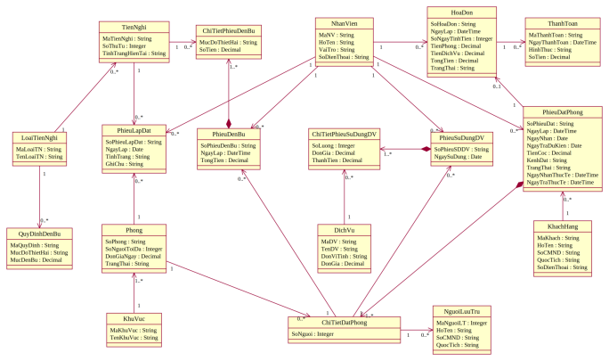

3. PHA THIẾT KẾ
3.1. Biểu đồ trạng thái
3.1.1. Biểu đồ trạng thái “PhieuDatPhong”
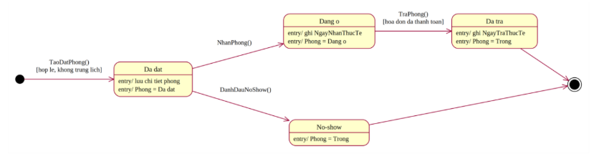
3.1.2. Biểu đồ trạng thái “HoaDon”
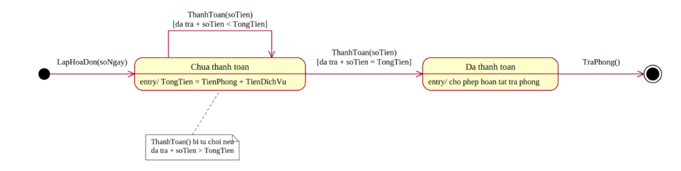

3.2. Biểu đồ hoạt động
Biểu đồ hoạt động “DatPhong”
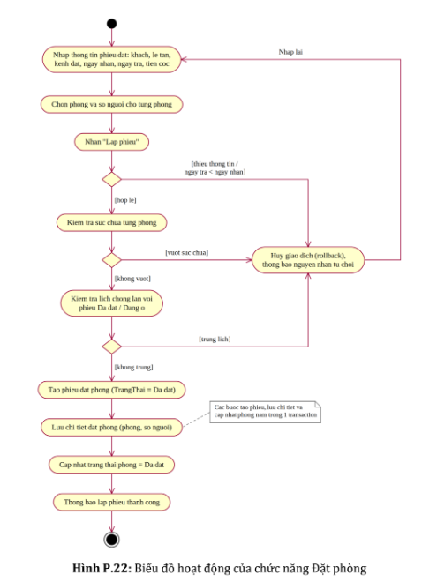

3.3. Biểu đồ tuần tự
3.3.1. Biểu đồ tuần tự “DatPhong”
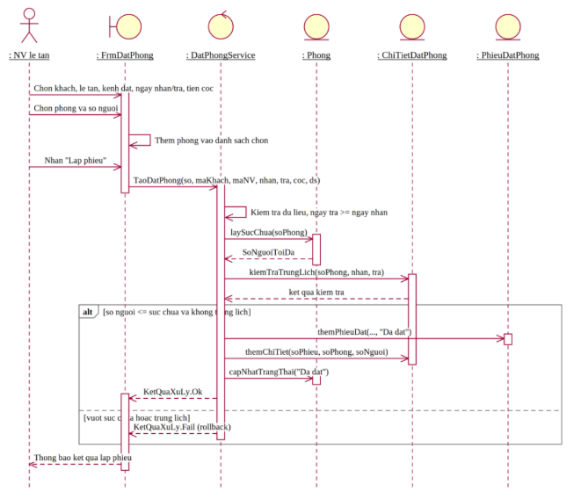

3.3.2. Biểu đồ tuần tự “NhanPhong”
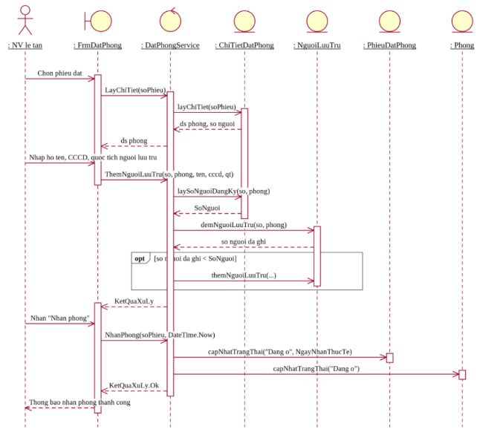
3.3.3. Biểu đồ tuần tự “LapPhieuLapDat”
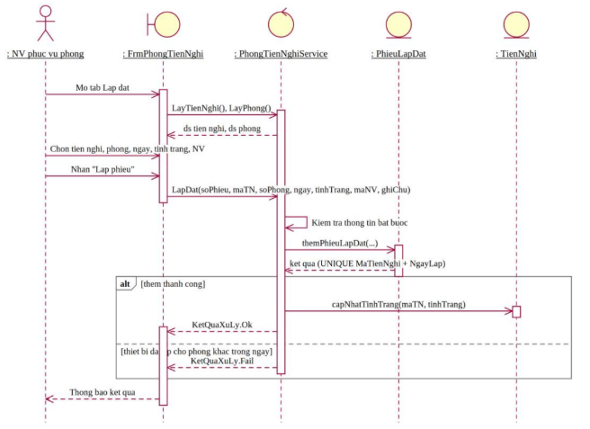
3.4. Biểu đồ lớp chi tiết

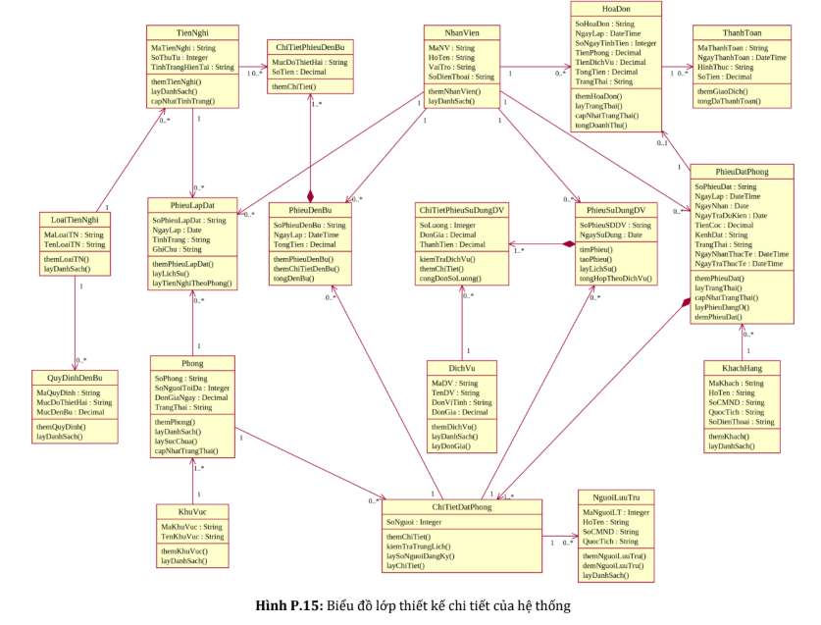

4. THIẾT KẾ CƠ SỞ DỮ LIỆU
4.1. ERD

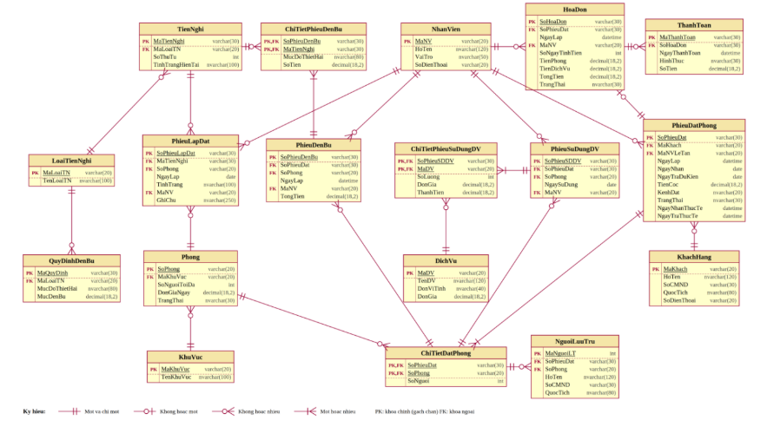

4.2. Danh sách bảng
Bảng | Khoá chính | Vai trò
NhanVien | MaNV | Nhân viên nghiệp vụ.
KhuVuc | MaKhuVuc | Khu vực.
Phong | SoPhong | Phòng, sức chứa, đơn giá.
LoaiTienNghi | MaLoaiTN | Loại tiện nghi.
TienNghi | MaTienNghi | Thiết bị cụ thể.
PhieuLapDat | SoPhieuLapDat | Lịch sử lắp đặt.
KhachHang | MaKhach | Khách liên hệ.
PhieuDatPhong | SoPhieuDat | Phiếu đặt/nhận/trả.
ChiTietDatPhong | SoPhieuDat+SoPhong | Phòng và số người.
NguoiLuuTru | MaNguoiLT | Người ở thực tế.
DichVu | MaDV | Danh mục DV.
PhieuSuDungDV | SoPhieuSDDV | Phiếu DV theo phòng/ngày.
ChiTietPhieuSuDungDV | SoPhieuSDDV+MaDV | SL/đơn giá/thành tiền.
QuyDinhDenBu | MaQuyDinh | Mức đền bù.
PhieuDenBu | SoPhieuDenBu | Đầu phiếu đền bù.
ChiTietPhieuDenBu | SoPhieuDenBu+MaTienNghi | Chi tiết hư hỏng/mất.
HoaDon | SoHoaDon | Tiền phòng + DV.
ThanhToan | MaThanhToan | Các giao dịch thanh toán.

5. KIẾN TRÚC VÀ HỆ THỐNG FORM
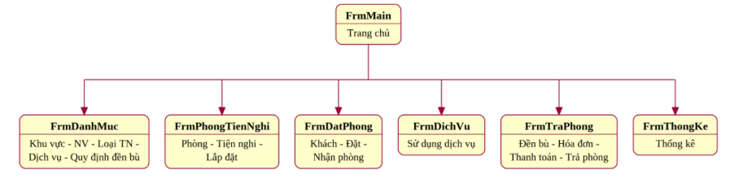
Sơ đồ điều hướng hệ thống Form

Form | Actor chính | Mục đính
FrmMain | Nhân viên | Điều hướng.
FrmDanhMuc | Nhân viên | Khu vực, NV, loại TN, DV, quy định đền bù.
FrmPhongTienNghi | Phục vụ phòng | Phòng, tiện nghi, lắp đặt/luân chuyển.
FrmDatPhong | Lễ tân | Khách, đặt phòng, người lưu trú, nhận phòng.
FrmDichVu | Nhân viên | Ghi dịch vụ đang sử dụng.
FrmTraPhong | Phục vụ/Thanh toán | Đền bù, hóa đơn, thanh toán, trả phòng.
FrmThongKe | Quản lý | Thống kê.

6. THIẾT KẾ GIAO DIỆN
FrmMain
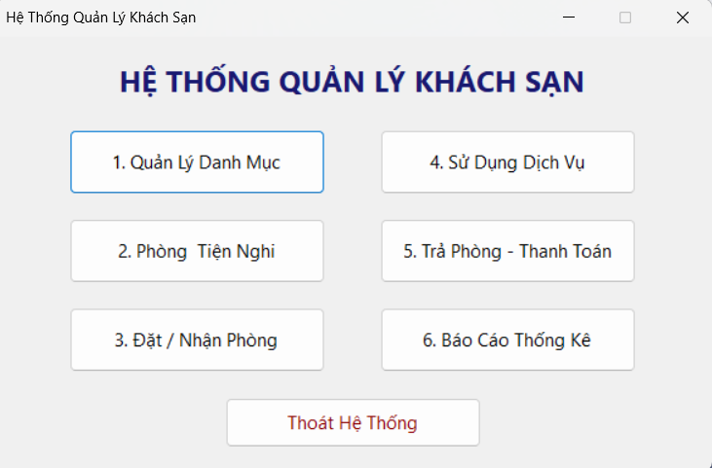

FrmDanhMuc
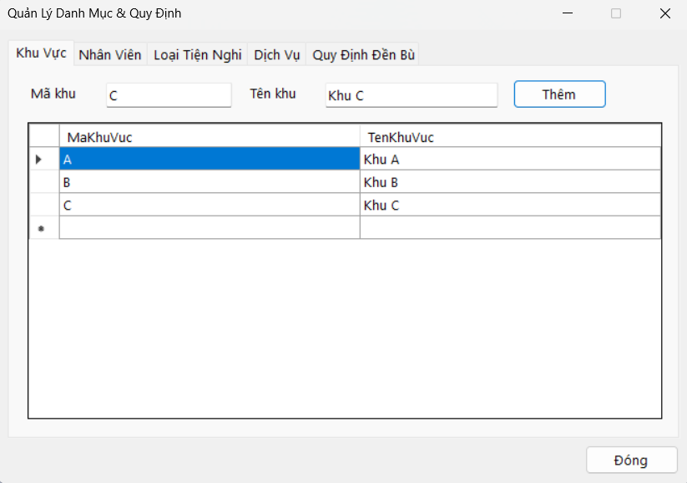

FrmPhongTienNghi
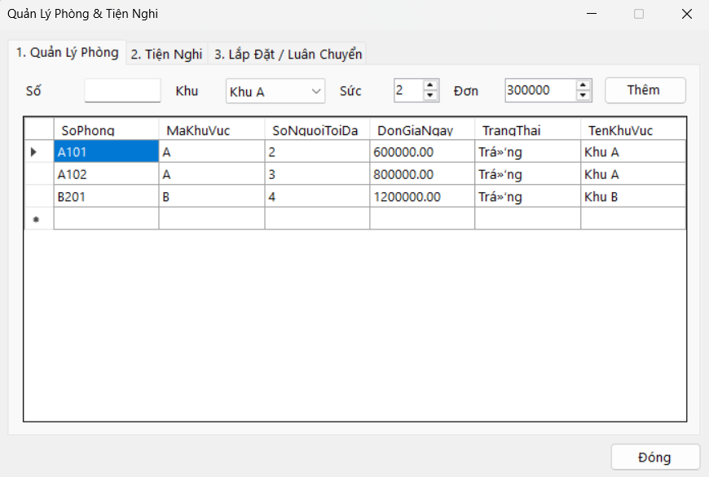

FrmDatPhong
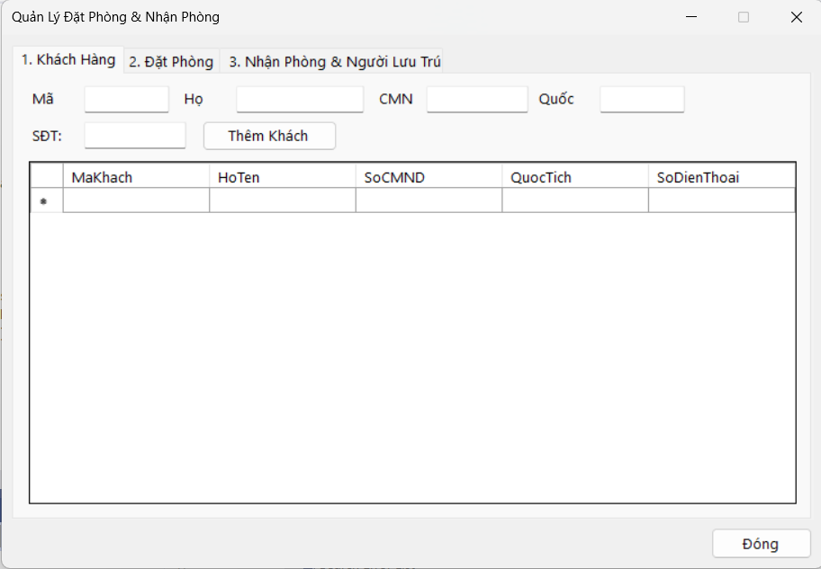

FrmDichVu
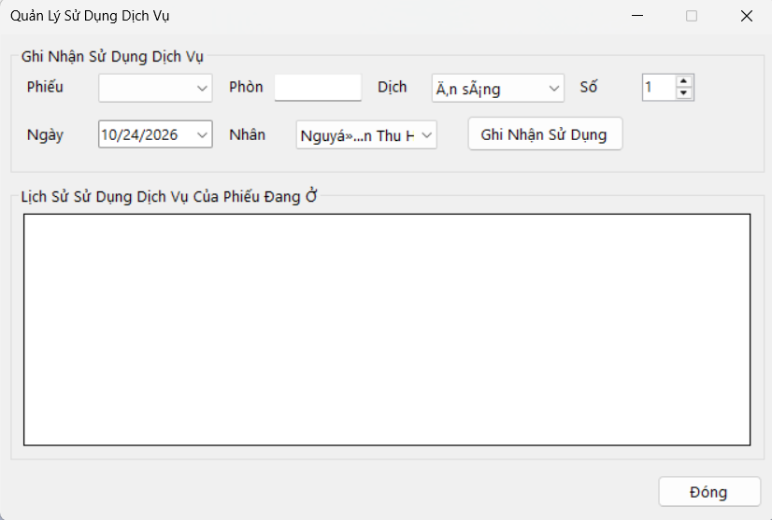

FrmTraPhong
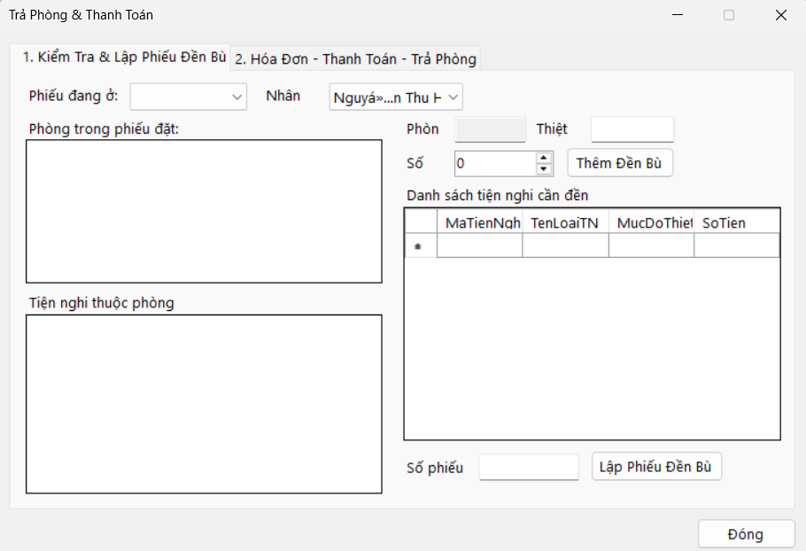

FrmThongKe
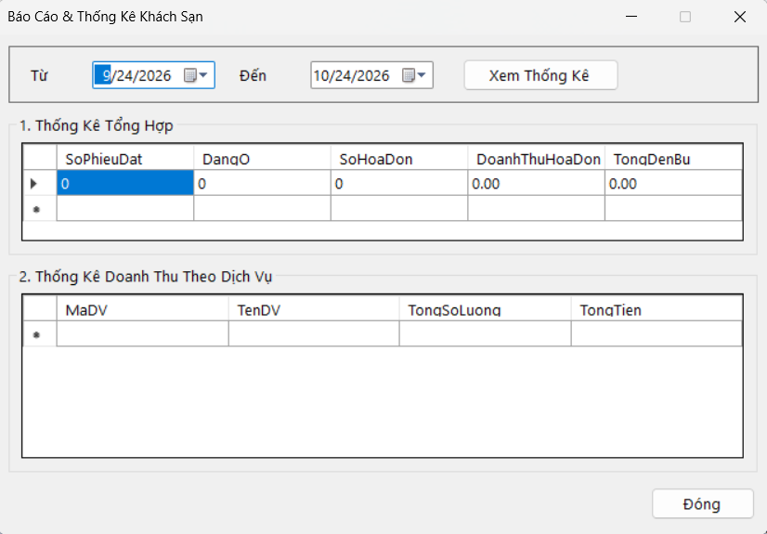

7. KIỂM THỬ TỔNG THỂ
TC | Điều kiện | Thao tác | Kết quả
TC01 | Phòng trống, số người <= sức chứa | Lập phiếu | Thành công
TC02 | Số người vượt sức chứa | Lập phiếu | Từ chối
TC03 | Phòng trùng lịch | Lập phiếu | Từ chối
TC04 | Thiết bị đã lắp trong cùng ngày | Lập phiếu lắp đặt | Từ chối
TC05 | Phiếu Đã đặt | Nhận phòng | Đang ở
TC06 | Đã đủ số người | Thêm người lưu trú | Từ chối
TC07 | Cùng DV cùng ngày | Ghi lần 2 | Cộng dồn
TC08 | Phiếu không Đang ở | Ghi DV | Từ chối
TC09 | Có hư hỏng | Lập đền bù | Thành công
TC10 | Phiếu đang ở | Lập HĐ | Phòng + DV
TC11 | Thanh toán một phần | Ghi | HĐ chưa đủ
TC12 | Thanh toán đủ | Ghi | HĐ đã thanh toán
TC13 | HĐ chưa đủ | Trả phòng | Từ chối
TC14 | HĐ đã đủ | Trả phòng | Giải phóng phòng
TC15 | Khoảng ngày hợp lệ | Thống kê | Có số liệu tổng hợp

